# **Reporte – Taller 2**

Sergio David Salazar Isairias

Código: 201914381

Enlace del repositorio: <https://github.com/SergioSalazarI/repositorio_taller_2>

Lucia Gómez Garzón

Código: 201816285

Enlace del repositorio: <https://github.com/Malu12gg/Taller2actd>

1. Se inicializo un repositorio local.

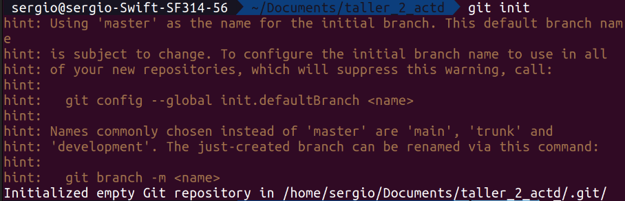

1. Se creo un repositorio remoto de nombre “repositorio_taller_2”.

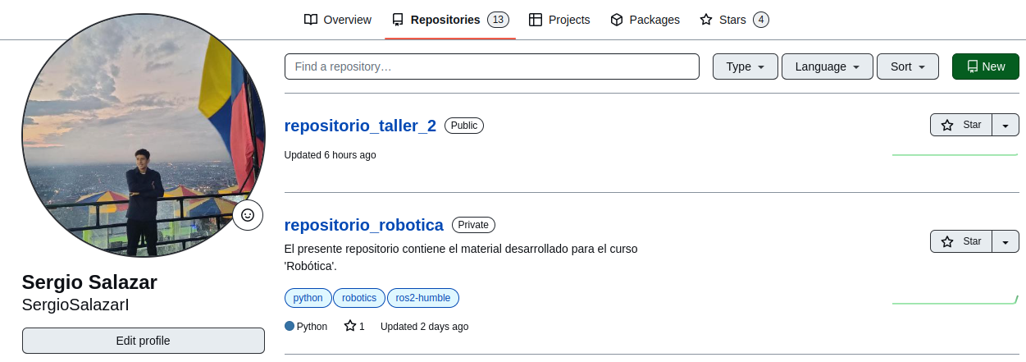

1. Se enlazo el repositorio local al repositorio remoto.





1. Se agrega un archivo de nombre “archivo” y se realizó el commit correspondiente.

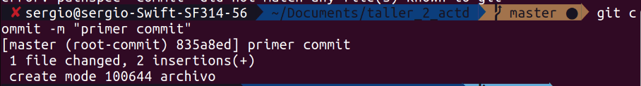

1. Se realizo push para registrar el archivo en el repositorio remoto.

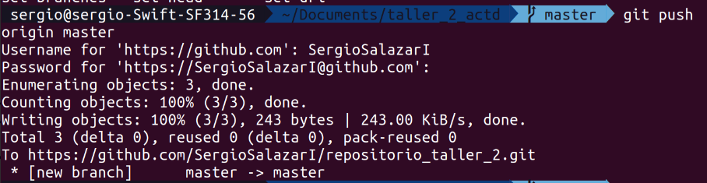

1. Se corroboro que el archivo se encuentre en el repositorio en GitHub.

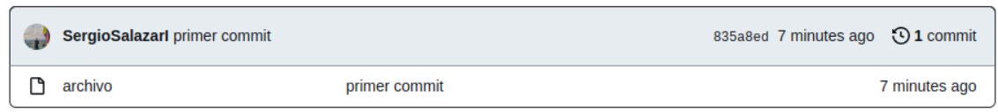

1. Se incluyeron como colaboradores a mi compañera y al profesor del curso.

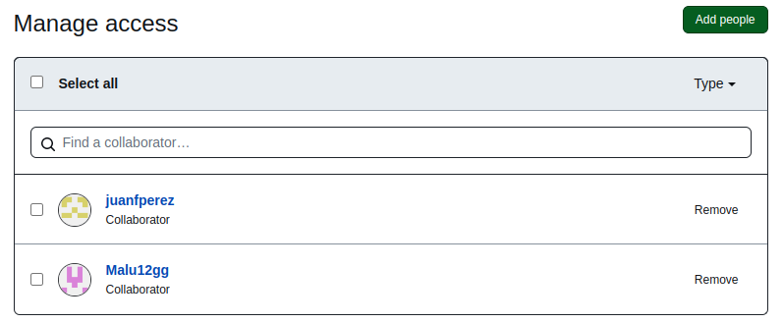

1. Se creo un issue en el repositorio de mi compañera y solicite acceso a este.

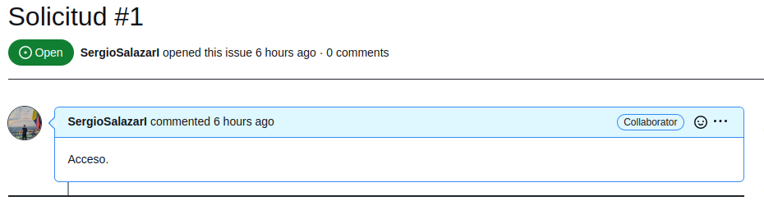

1. Se habilito un “Branch protection rule”.

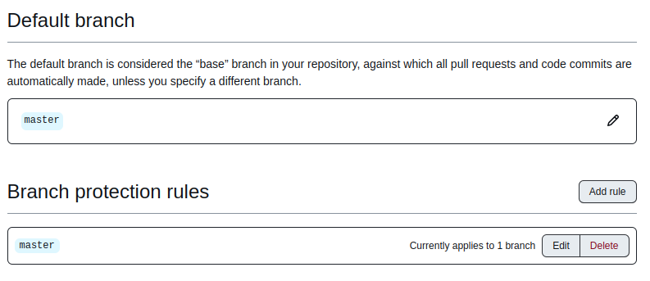

1. Se realizo un cambio en el repositorio del compañero. Para ello se creó la rama “rama_sergio”.

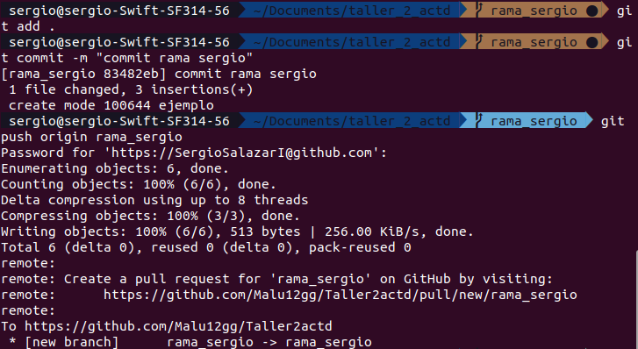

1. Se agrego la rama al repositorio remoto.



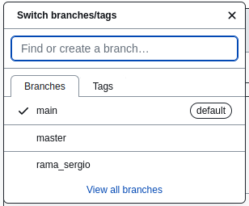

1. Se solicito un pull request.

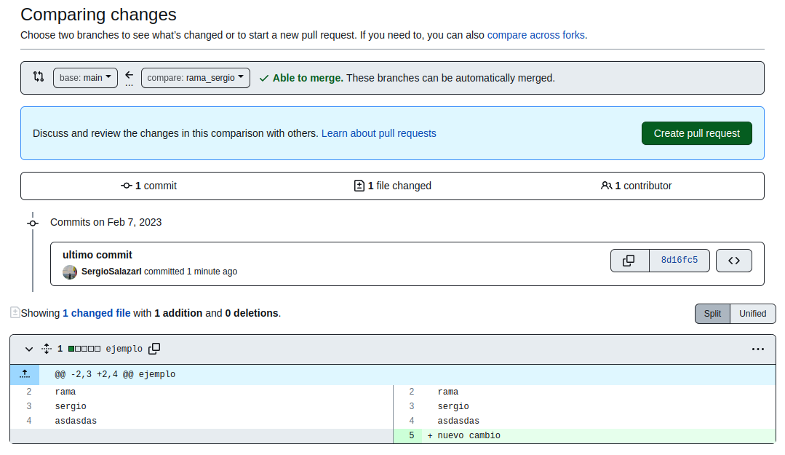

1. Se creo la solicitud y se espera respuesta del creador del repositorio.

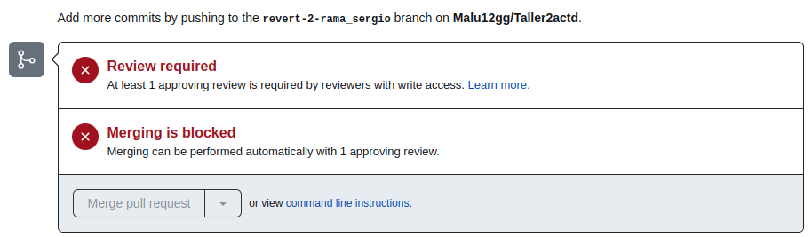

Solicitud vista por el creador.

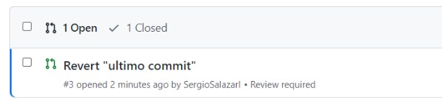

1. Se reviso la solicitud.

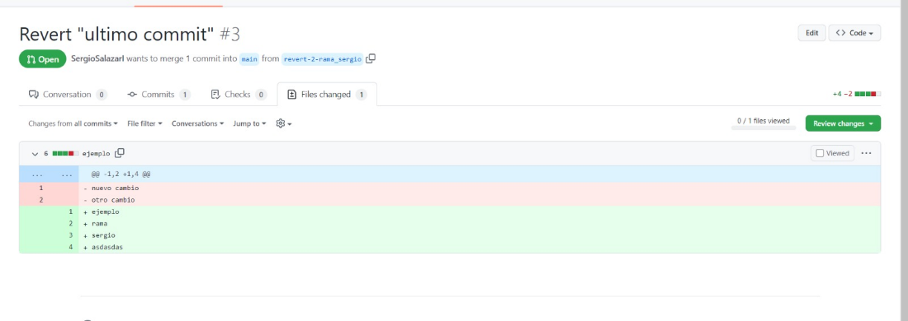

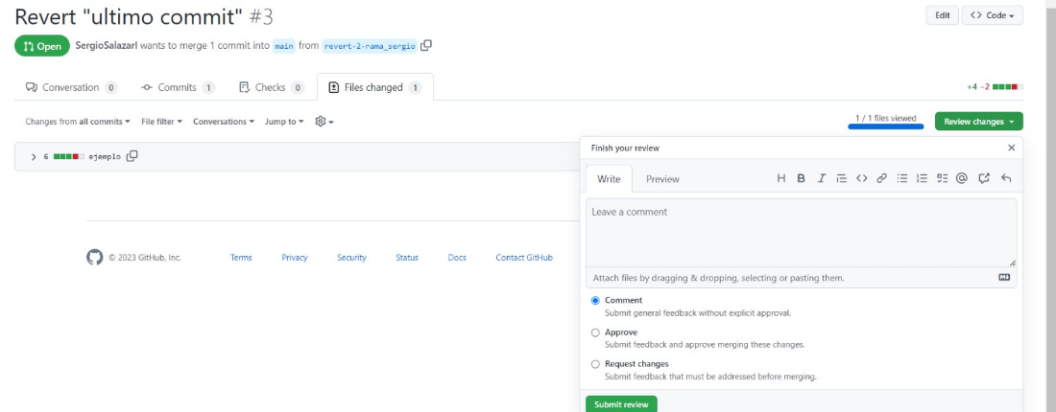

1. Se aprobó la solicitud.

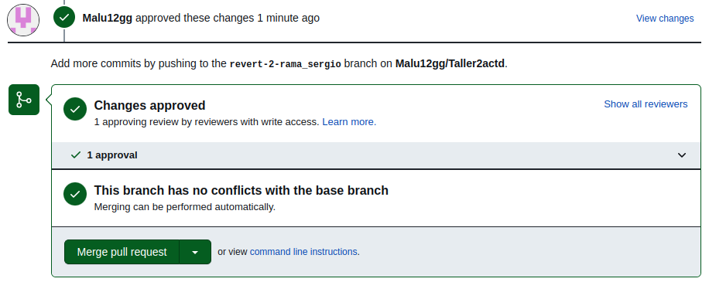

**Repositorio del profesor**

Mensaje de error de autorización.

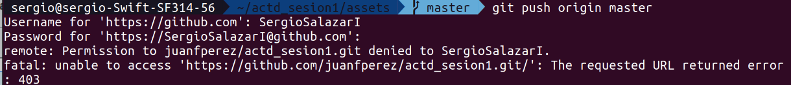

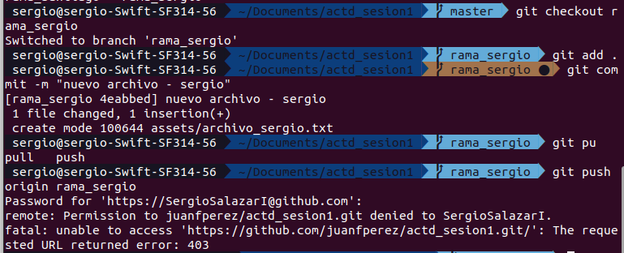

Solicitud para participar como colaborador en el repositorio.

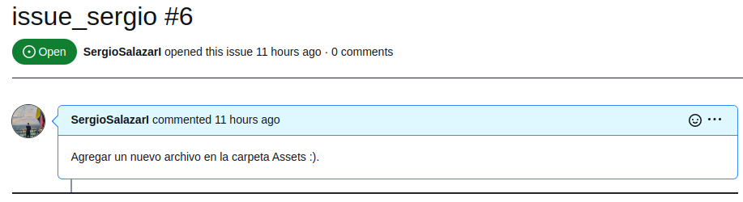

**Parte de Lucía**:

1. Inicializar el repositorio local

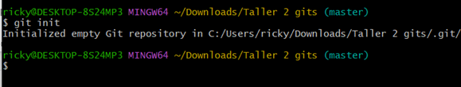

2. En GitHub creamos un repositorio

Ahora se evalúa el estado y le agregamos un archivo txt al repositorio local y se le creo un commit

3. Ahora para unir el repositorio local y el de GitHub se ingresó el usuario y correo de la siguiente manera:

Después se unieron ambos repositorios ingresando el enlace de GitHub:

4-5. Ahora se agrega otro archivo al repositorio local y se sube a GitHub con git push:

6. Se comprueba que este archivo se haya subido también al de GitHub y se haya mantenido en la carpeta local:

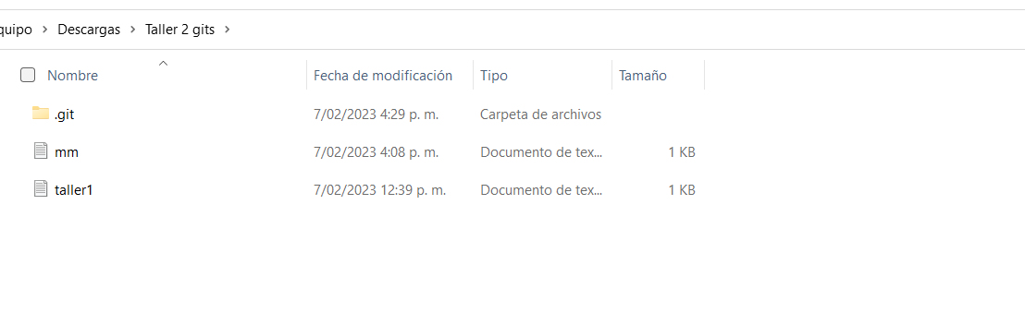

7. Ahora se agrega el GitHub de mi compañero y el del profesor Juan Fernando como colaboradores:

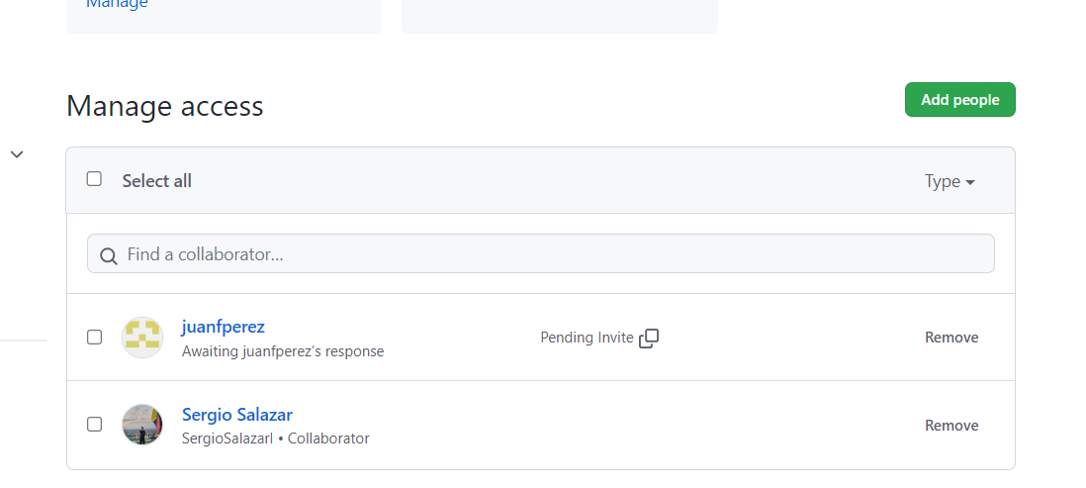

8. Cree un issue en el repositorio de Sergio mi compañero para solicitarle acceso:

9. Mientras tanto generé Permita acceso restringido a través de pull requests

10. Ahora se procede a crear a clonar el repositorio de mi compañero:

Después en la carpeta de su repositorio de crea una nueva rama:

Ahora se crea un archivo nuevo en esta rama que será el que contendrá los cambios respectivos a comparar:

Luego se procede con push a ingresar en la rama master y en la rama creada:

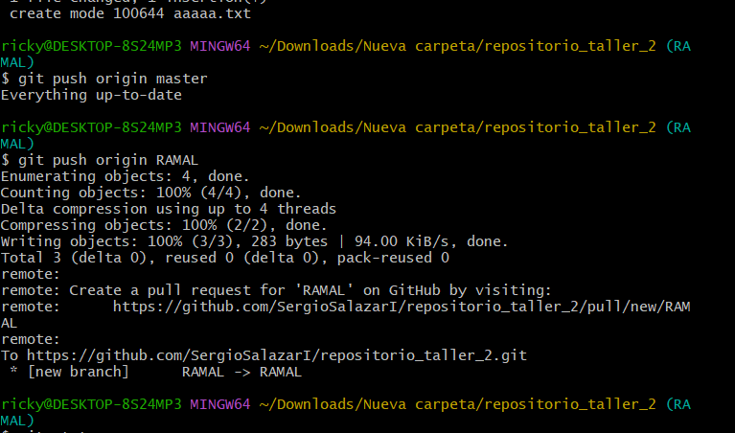

11. Ahora se revisa si efectivamente está en el repositorio remoto de Sergio:

12. En este paso se procedió a hacer un pull request:

13.Se espera a que aprueben el cambio:

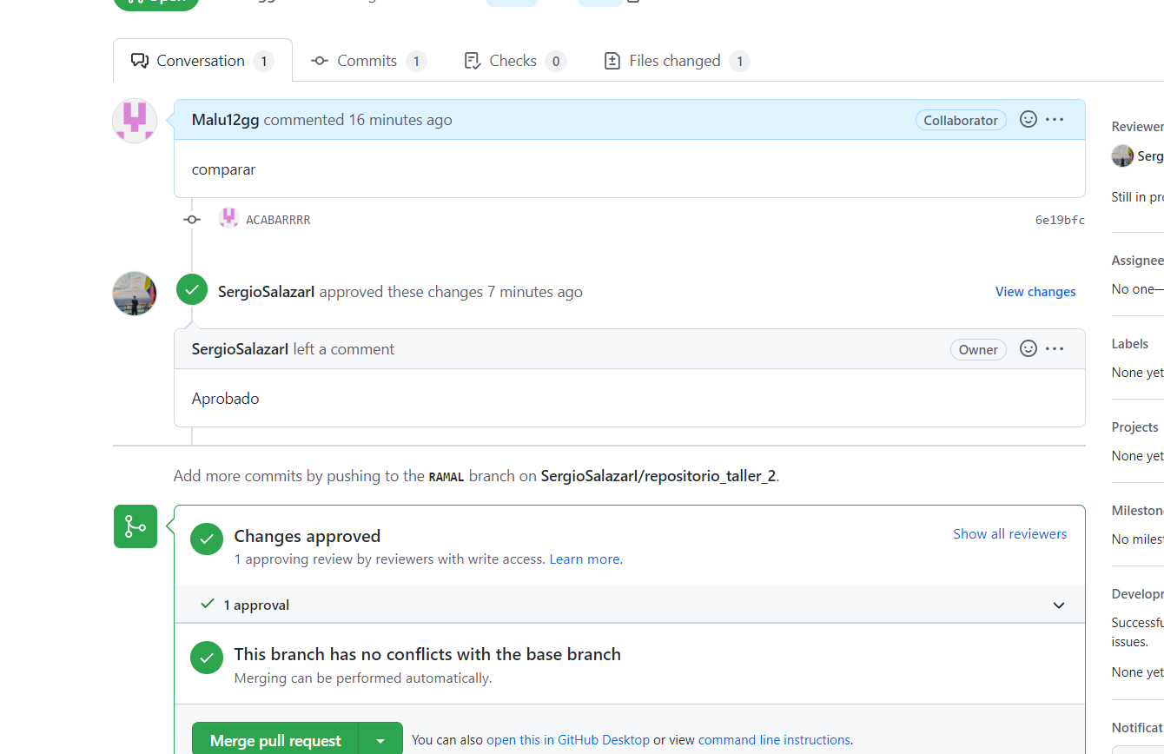

De esta manera se evidencia que esta el cambio requerido es decir el archivo aaaa en el repositorio de mi compañero:

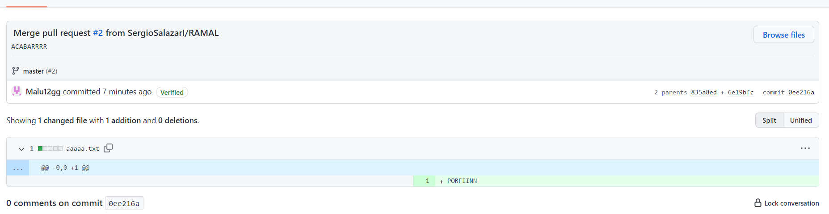

14. Clonar el repositorio del profe Juan Fernando y agregar un documento nuevo en la carpeta Actd_sesion1:

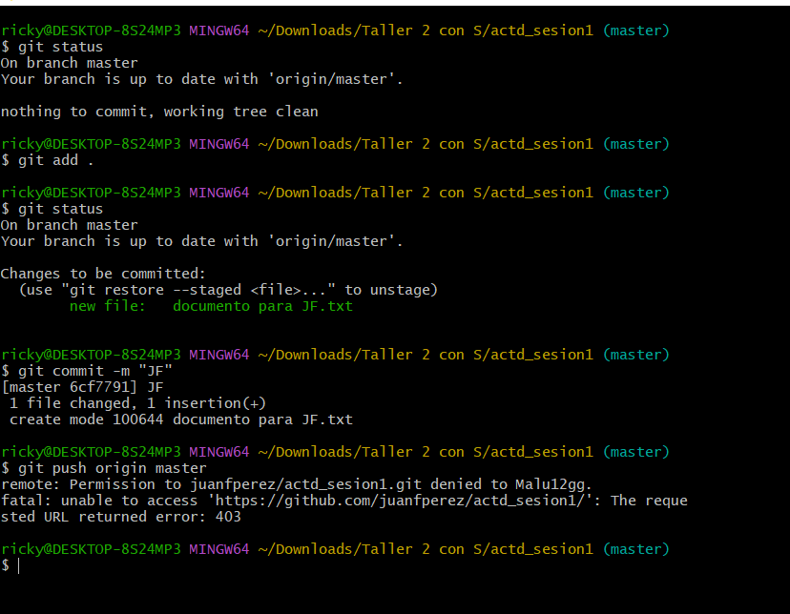

En este caso al tratar de git push se genera el error de autenticación 403: